**７/13(土)「今年北アルプスなど高山を目指す人は・・」2024,7､13(土)**

**危険な場所の通過方法！！**

**講習会の目的は？**　　WILD-1郡山店にて10:30～12:30

1. 転落、滑落事故は遭難要因の第２位です

（1位、道迷い遭難　2位、転落、滑落です）

1. ロッククライミングをやらなくてもロープ操作は安全の必須条件

（あなたはサングラス、ヘルメットで目や頭を守っていませんか？これと

同じです）

1. 誰かが私を安全に見守ってくれるだろう（それは大きなマチガイです）

（自分の安全は自分自身で/自分達のグループでセルフレスキューを）

◇店内にはロープ、カラビナ、スリングなどの商品が展示されています

**この商品があなたを転落、滑落から守ってくれるのです**

**＊しかし使い方が分からないのでは(*_*;**

　＊ 定員10人位　日本山岳ガイド協会認定の山岳ガイドが簡単に説明します

[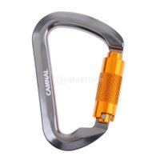](http://search.yahoo.co.jp/r/_ylt=A3JvRPicn29cHj8A3AaDTwx.;_ylu=X3oDMTF0YW5kYjMyBHBhdHQDcmljaARwb3MDMgRwcm9wA3Nwcm9saXN0BHFwA3NjaWVuY2UEc2MDRFIEc2VjA3NjBHNsawNpbWc-/SIG=1al2gni4r/EXP=1550920028/**https:/shopping.yahoo.co.jp/search?rkf=2&p=%E7%99%BB%E5%B1%B1%E7%94%A8%E3%82%AB%E3%83%A9%E3%83%93%E3%83%8A&uIv=on&first=1&ei=utf-8&seller=1&stp=1&spro_storeid=stk-shop&spro_itemcd=stk-shop_66004043&sc_e=sydr_sspdspro_2513&__ysp=55m75bGx55So44Kr44Op44OT44OK)

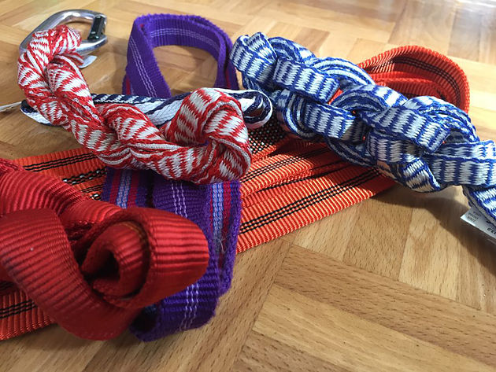

[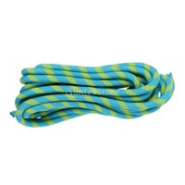](http://search.yahoo.co.jp/r/_ylt=A3JvRPpgmm9cr1wAkxWDTwx.;_ylu=X3oDMTF0Y2dwbXVyBHBhdHQDcmljaARwb3MDNARwcm9wA3Nwcm9saXN0BHFwA3NjaWVuY2UEc2MDRFIEc2VjA3NjBHNsawNpbWc-/SIG=1br53h1nm/EXP=1550918688/**https:/shopping.yahoo.co.jp/search?rkf=2&p=%E7%99%BB%E5%B1%B1%E7%94%A8%E3%82%B9%E3%83%AA%E3%83%B3%E3%82%B0%E3%81%A8%E3%81%AF&uIv=on&first=1&ei=utf-8&seller=1&stp=1&spro_storeid=stk-shop&spro_itemcd=stk-shop_54017878&sc_e=sydr_sspdspro_2513&__ysp=55m75bGx55So44K544Oq44Oz44Kw44Go44Gv)

あだたら登山　　山岳ガイ

あだたら登山学校　　　安部孝夫　　山岳ガイド

東北マウンテンガイド・ネットワーク所属

〒969-1103　本宮市仁井田字下ノ原２８－７３ 携帯090-2028-9077

　携帯Ｅメール　[yamatabi505155@](mailto:yamatabi505155@)gmail..com